PORTARIA COREN/SC Nº 206 DE 28 DE NOVEMBRO DE 2017

“Designar profissionais para compor Comissão de Ética de Enfermagem (CEEn)”

A Presidente do Conselho Regional de Enfermagem de Santa Catarina, juntamente com a Secretária da Autarquia, no uso de suas atribuições legais e regimentais e;

Art. 1º - Designar os profissionais abaixo para compor a Comissão de Ética da Fundação Pró Rim de Joinville/SC, para desenvolverem as suas atividades no período de 08 de dezembro de 2017 a 07 de dezembro de 2020.

Art. 2º - A Comissão será composta nos moldes a seguir:

Membros Efetivos

Nome | Nº Coren/SC
Enf. Edina Seidel Kautnick | 160.783 - ENF
Enf.Claudia Geovana Buba | 466.417- ENF
Tec. Marines Pereira da Silveira | 639.740 - TE

Membros Suplentes

Nome | Nº Coren/SC
Enf. Silvia Simoni Cipriani | 468.411 - ENF
Tec. Maria Rita da Silva Santiago | 817.944- TE
Tec. Luana Maria Tauscher Fritzen | 647.873 - TE

Art. 3º - A presente Portaria entra em vigor na data de sua assinatura.

Florianópolis, 28 de novembro de 2017.
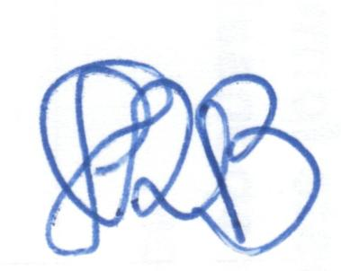
Enfa. Msc. Helga Regina Bresciani  Coren/SC 29.525  Presidente |   Enfa. Dra. Angela Maria Blatt Ortiga  Coren/SC 33.635  Secretária

